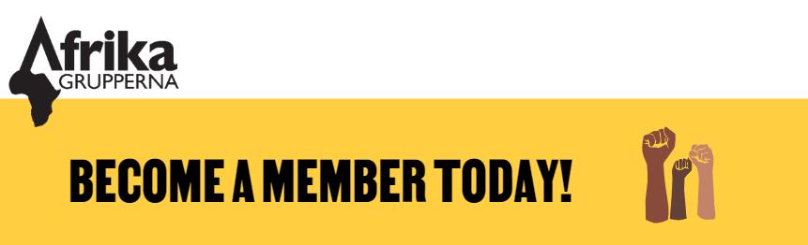

Hej XX,
Hur arbetar du och ditt parti för att upprätthålla det civila samhället och säkerställa det demokratiska utrymmet utanför och inom Sverige?
Grundbulten i en livskraftig demokrati är det fria samtalet och människors möjlighet att organisera sig kring de frågor som de anser viktiga. Icke-statliga civilsamhällesorganisationer är centrala aktörer. De upprätthåller den fria debatten, de verkar för mänskliga fri- och rättigheter och de granskar det politiska styret utifrån sin unika expertis. Dessa organisationer innehar en unik roll och ett värde för hela samhället. Möjliggörandet för folkligt engagemang och utbyte av idéer och perspektiv är alltså avgörande för att hålla demokratin vid liv.
Den senaste tiden har detta till trots, dessutom i en tid av världsomfattande demokratisk tillbakagång, präglats av flera politiska omprioriteringar från den nuvarande regeringen som påverkar och kommer att påverka civilsamhällets möjligheter att verka, både inom och utanför Sverige. Förutom att flera delar av det civila samhället såsom studieförbunden, idrottsverksamheten, fredsrörelsen, media m.f.l., har drabbats av budgetnedskärningar så har den nuvarande regeringen tagit sig an en helreformering av den svenska biståndspolitiken, som också den präglats av nedskärningar.
I reformagendan “Bistånd för en ny era: frihet, egenmakt och hållbar tillväxt” som ersätter “Policyramverk för svenskt utvecklingssamarbete och humanitärt bistånd (skr. 2016/17:60)” samt “Strategi för multilateral utvecklingspolitik (UD2017/21055/FN)”, återfinns framförallt två aspekter som riskerar att underminera det demokratiska utrymmet inom och utanför Sverige, men som också riskerar att riva upp decennier av effektivt biståndsarbete.
- Att biståndspolitiken ska finna samstämmighet med andra utrikespolitiska mål, såsom handel och migration, för att få större genomslag för och värna svenska intressen globalt och för att främja långsiktighet, effektivitet och resultat. Det ska ge biståndet ett tydligt mervärde.
- Att ett ökat oberoende av staten (dvs minskad finansiering och ökat krav på egenfinansiering) är vägen till ett mer livskraftigt och pluralistiskt civilsamhälle.

Civilsamhället är i behov av statlig finansiering för att överleva. Att minska det statliga stödet och öka kravet på egenfinansiering, i synnerhet i denna ekonomiska tid, är att minska möjligheterna för det civila samhället att verka. Som ett första led i att förverkliga reformagendan ombads den svenska biståndsmyndigheten Sida att undersöka möjligheten till ett helt eller delvis övertagande av det internationella biståndsarbetet. Det är att gå emot sina egna principer och mål om att skapa livskraftiga och pluralistiska samhällen – både i Sverige och internationellt. Om så sker riskerar en stor del av de svenska civilsamhällesorganisationerna nedläggning och unik kompetens och viktiga perspektiv att försvinna, dessutom skulle ambitionen om att ge stöd åt lokala civilsamhällesorganisationer försvåras, vilket Sida själva anger i ett delsvar av utredningen. Det återstår att se vad det landar i samt vad regeringen väljer att ta vidare, men det är oavsett mycket problematiskt att denna form av övertagande anses eftersträvansvärt.
Svensk biståndspolitik ska ge ett tydligt mervärde, men mervärde för vem? Ska det internationella biståndet ge ett mervärde för svenska intressen eller för människorna som lever i fattigdom och förtryck? Det är väldigt motsägelsefullt av regeringen att säga sig vilja öka stödet till civilsamhällesorganisationer och hävda att lokala aktörer måste äga utvecklingsprocessen, samtidigt som biståndsbudgeten kraftigt reduceras och biståndspolitikens fokus förflyttas från ett rättighetsbärande perspektiv till vad som gagnar Sverige och dess närområde. Låt bistånd vara bistånd. Enligt flera oberoende källor, bland annat OECD och EBA, toppar Sverige biståndsmätningarna när det gäller effektivitet. Det svenska biståndet har sina rötter i folkrörelserna, det finns därmed en stark folklig förankring i det internationella biståndsarbetet som sträcker sig över generationer. Det gör att organisationerna besitter unik kunskap om den lokala kontexten och har ett starkt förtroende hos samverkande aktörer. Förtroende och ömsesidig respekt är vad som minskar risk för korruption och ger resultat, inte översittar-attityd och egenvinning.

Som medlem i Afrikagrupperna uppmanar jag/vi dig att använda din position för att utmana den förödande politik som nu förs och är beredd att försvara demokratins grundbult: civilsamhället.

- Förstatliga inte biståndet!
- Värna demokratin!
- Tysta inte ner Sveriges folkrörelser!

Hör gärna av dig till oss för fortsatt dialog och mer information kring medlemskap hittar du här: Bli medlem - Afrikagrupperna
Hälsningar,
XXX

